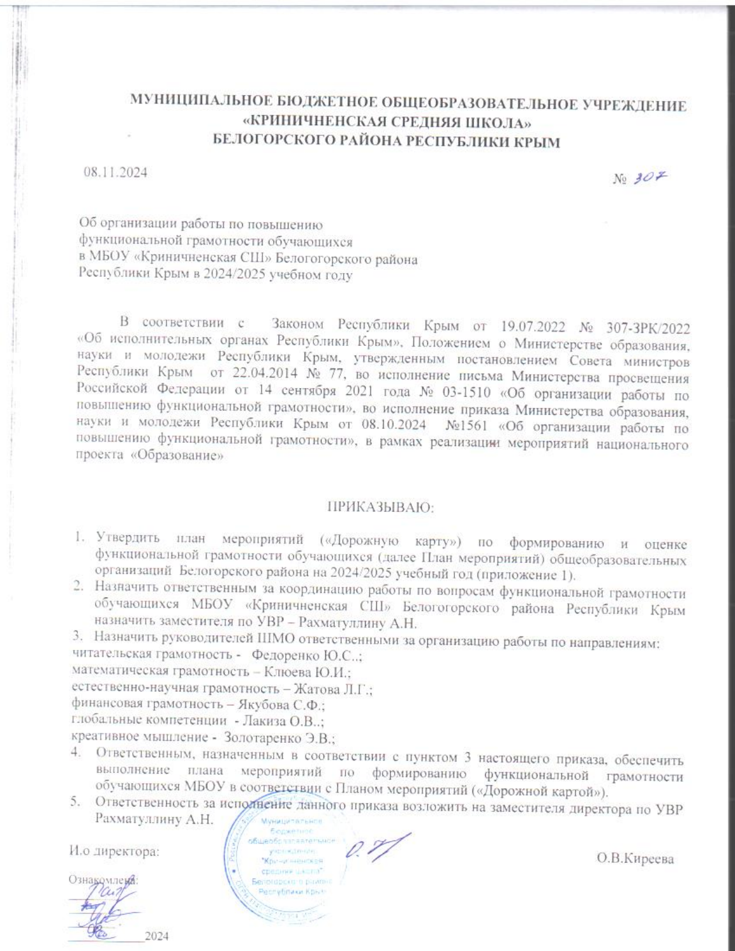

Приложение 1

к приказу в МБОУ «Криничненская СШ» Белогогорского района Республики Крым

от 08.11..2024 № 307

**План мероприятий (дорожная карта), направленных на формирование и оценку в 2024-2025 учебном году функциональной грамотности обучающихся МБОУ «Криничненская СШ»**

**Белогорского района Республики Крым**

|  |  |  |  |  |
| --- | --- | --- | --- | --- |
| **№** | **Мероприятие** | **Сроки** | **Ответственные** | **Планируемый результат** |
|  | **Организационно-управленческая деятельность** | | | |
| 1 | Разработка и утверждение плана  мероприятий (дорожной карты) по  формированию и развитию  функциональной грамотности обучающихся на 2024-2025 учебный год | Сентябрь 2024 г. | Заместитель по УВР, Рахматуллина А.Н. | План мероприятий (дорожная карта) направленный на формирование и оценку функциональной грамотности обучающихся |
| 2 | Определение школьного координатора по  вопросам формирования и оценки  функциональной грамотности обучающихся | Сентябрь 2024 г. | И.о директора, Киреева О.В. | Приказ о назначении |
| 3 | Организация участия в оценке качества общего образования на основе практики международных исследований по формированию и оценке функциональной грамотности обучающихся | Октябрь 2024 г. | Заместитель по УВР, Рахматуллина А.Н. | Проведение тестирования и анкетирования обучающихся, отобранных в Оценке, в компьютерном формате |
| 4 | Организация информационно-просветительской работы с родителями по вопросам функциональной грамотности | 2024-2025  учебный год | Классные руководители | Повышение информированности по вопросам оценке качества образования |
|  | **Работа с педагогическим коллективом** | | | |
| 5 | Проведение анкетирования  педагогических работников | Сентябрь 2024 г. | Заместитель по УВР, Рахматуллина А.Н. | Аналитическая справка |
| 6 | Создание условий для повышения квалификации педагогов по вопросам функциональной грамотности | 2024-2025  учебный год | Заместитель по УВР, Рахматуллина А.Н. | Повышение квалификации учителей по вопросам функциональной грамотности |
| 7 | Организация и проведение открытых уроков, мастер-классов по вопросам формирования и оценки функциональной грамотности | 2024-2025  учебный год | Руководители ШМО | Распространение положительного опыта работы учителей по формированию функциональной грамотности обучающихся |
| 8 | Организация и проведение педагогических советов, семинаров, круглых столов по вопросам формирования и оценки функциональной грамотности | 2024-2025  учебный год | Заместитель по УВР, Рахматуллина А.Н. | Обсуждение и распространение эффективных практик по формированию функциональной грамотности. |
| 9 | Участие в онлайн-форумах по обсуждению лучших практик и проблемных вопросов формирования и оцени функциональной грамотности | 2024-2025  учебный год | Заместитель по УВР, Рахматуллина А.Н. | Участие в обсуждении эффективных практик по формированию функциональной грамотности |
| 10 | Проведение консультаций для  педагогических работников школы по  вопросам формирования математической,  естественнонаучной,  читательской, финансовой,  креативной и глобальной грамотности | 2024-2025  учебный год | Заместитель по УВР, Рахматуллина А.Н. | Организация методической поддержки учителей |
| 11 | Участие в практико-ориентированных РМО учителей-предметников по вопросам формирования и оценки функциональной грамотности обучающихся | В течение 2024/2025 учебного года | Учителя-предметники | Проведены мероприятия по организации и проведению практико-ориентированных ШМО учителей-предметников по вопросам формирования и оценки функциональной грамотности обучающихся |
|  | **Работа с обучающимися** | | | |
| 11 | Организация внедрение в учебный процесс заданий по формированию и оценке функциональной грамотности | 2024-2025  учебный год | Заместитель по УВР, Рахматуллина А.Н.  Учителя предметники | Банк заданий направленных на развитие функциональной грамотности обучающихся |
| 12 | Проведение диагностических мониторинговых исследований функциональной грамотности обучающихся на платформе «Российская электронная школа» | 2024-2025  учебный год | Заместитель по УВР, Рахматуллина А.Н.  Учителя предметники | Протокол диагностических работ с результатами |
| 13 | Организация внедрения курсов внеурочной деятельности, направленных на формирование функциональной грамотности | 2024-2025  учебный год | Заместитель по УВР, Рахматуллина А.Н. | Программа внеурочной деятельности «Функциональная грамотность» |
| 14 | Организация работы по внедрению во внеурочную деятельность эффективных форм и методов формирования функциональной грамотности, в том числе, с применением электронного банка заданий, разработанного РЭШ | 2024-2025  учебный год | Заместитель по УВР, Рахматуллина А.Н.  Учителя предметники | Повышение уровня функциональной грамотности обучающихся |
| 15 | Проведение мероприятий по формированию функциональной грамотности обучающихся (Неделя функциональной грамотности) | Октябрь –ноябрь 2024 | Заместитель по УВР, Рахматуллина А.Н.  Учителя предметники | Повышение уровня функциональной грамотности обучающихся |